Алена
Анастасия
Андрей
Артем
Вадим
Вера
Виктория
Даниил
Дарья
Денис
Дмитрий
Евгений
Екатерина
Елизавета
Иван
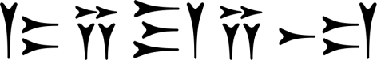Кирилл
Любовь
Максим
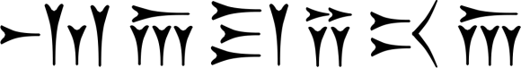Марина
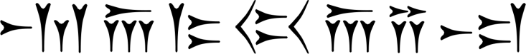Михаил
Светлана
Таисия
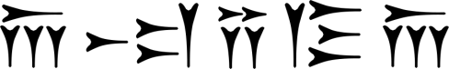Алина
Ксения
Ангелина
София
Григорий
Илья
Матвей
Алексей
Ирина

